Cabillaud, carottes et passion - Recette de Thomas L'Hérisson -
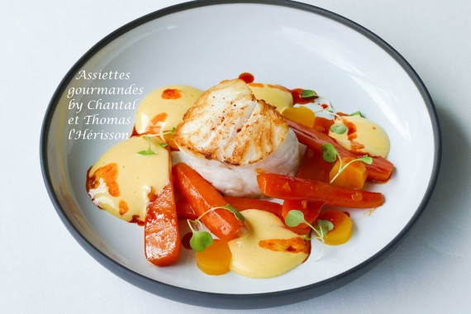
Ingrédients (pour environ 6 personnes):
1 gros filet de cabillaud, petites carottes (en prévoir 3/pers.), carottes sanguines (prévoir 3 ou 4/pers. également, elles seront utilisées pour le jus), gingembre confit (1 morceau), piment d'Espelette, fleur de sel, noix de beurre
Siphon carotte/passion/chocolat: 100 g de beurre, 1 oeuf entier, 1 jaune d'oeuf, 10 g de pulpe passion (sans les grains), 10 g de jus de carottes réduit (expliqué dans la recette), 20 g de chocolat blanc, 1 pincée de sel
Gelée passion: 100 g de jus de passion, 2 g d'agar agar, 1 pincée de sel, 100 g d'eau
Préparation:
Si votre cabillaud est entier : commencer par lever les filets en inclinant votre couteau correctement pour suivre l'arête centrale.
Parer et décoller la peau des filets ; couper 2 filets en rectangles (attention la forme du rectangle doit être respectée, il faut déborder de l'arête centrale). Déposer les filets sur un lit de gros sel, puis recouvrir de gros sel et laisser pendant 10 minutes. Cette opération permet à la chair du cabillaud de ne pas s'effeuiller à la cuisson. Ensuite, il ne reste plus qu'à rincer les filets et les égoutter.
Préparer la gelée passion:
Filmer le fond d'un cadre de 15 x 15 cm. Faire tenir avec un élastique.
Petit truc de Chef : pour bien tendre le film et éviter que la préparation coule dessous, passer rapidement au dessus d'une source de chaleur... effet immédiat, le film va se tendre et vous n'aurez aucune inquiétude à verser un liquide dans le cadre, ça sera parfaitement étanche.
Verser le jus de passion et l'eau dans une casserole. Faire tiédir (environ 30 °C). Ajouter l'agar agar et fouetter en portant à ébullition pendant 3 minutes. Ecumer puis verser dans le cadre.
Nouvelle astuce du Chef : passer un coup de chalumeau rapidement en surface pour éviter les bulles d'air. Laisser prendre au froid.
Peler les carottes sanguines, passer à la centrifugeuse et récupérer le jus (si vous ne trouvez pas de carottes sanguines, ne les remplacez pas par des carottes violettes, la couleur ne serait pas appétissante, préférez alors des carottes "normales" oranges)
Peler les carottes "normales", les fendre en 2. Chauffer une belle noix de beurre dans une poêle. Ajouter les carottes, les enrober sans coloration pendant 3 - 4 minutes. Ajouter le gingembre coupé en brunoise, le piment d'Espelette et la fleur de sel. Verser le jus de carottes sanguines à hauteur, couvrir et laisser cuire (environ 12 minutes). Si les carottes sont cuites, les retirer et laisser réduire le jus à découvert.
Réaliser des rouleaux de cabillaud : placer un film sur le plan de travail ; poser un filet de cabillaud (côté arête contre le plan) et le rouler sur lui-même en serrant comme un saucisson. Fermer d'un côté, piquer pour vider l'air emprisonné, rouler à nouveau et fermer l'autre côté. Ré-envelopper éventuellement de film.
Placer au congélateur environ 1/2 heure pour faire prendre uniquement la partie extérieure et faciliter la découpe.
Sauce siphon : verser jaune d'oeuf, oeuf, sel, pulpe passion et jus de carottes sirupeux dans une casserole. Emulsionner.
Mettre le beurre dans une casserole et faire un beurre noisette ; il s'agit de chauffer le beurre afin qu'il atteigne une couleur dorée et qu'il sente bon la noisette. Pour éviter les résidus noirs qui se forment souvent, fouetter de temps en temps le beurre pour "l'aérer". Cela évitera le dépôt noir qui se forme souvent quand on fait du beurre noisette
Verser le beurre noisette en filet dans le mélange aux oeufs, tout en continuant à émulsionner. Incorporer les pistoles de chocolat, bien mélanger au mixer plongeant puis verser dans le siphon. Gazer et maintenir à température (bain marie à 65 °C).
Sortir le boudin de poisson. Portionner.
Cuisson:
- Soit sous vide 4 minutes à 65 °C (pour des portions de 110 g), laisser reposer 15 minutes puis poêler.
- Soit, si on n'a pas le matériel, cuisson plus classique, poêle et four:
Poêler dans une poêle bien chaude avec un morceau de beurre. Le film reste en place, se rétracte à la chaleur et ne touche donc pas la poêle. Ne pas toucher le morceau de poisson jusqu'à une bonne caramélisation sinon ça accrochera à la poêle et la chair s' effilochera. Retourner pour caraméliser l'autre côté.
Placer ensuite la poêle au four environ 5 minutes à 180 °C.
Sortir du four, retirer le film, assaisonner avec piment d'Espelette et fleur de sel.
Réchauffer les carottes et découper quelques petites rondelles de gelée passion (prévoir 5 par assiette).
Dresser le morceau de poisson dans une assiette, répartir les carottes et les disques de gelée. Ajouter quelques touches de siphon carottes / passion, quelques herbes et une cuillerée de jus de carottes réduit.
www.assiettesgourmandes.fr

